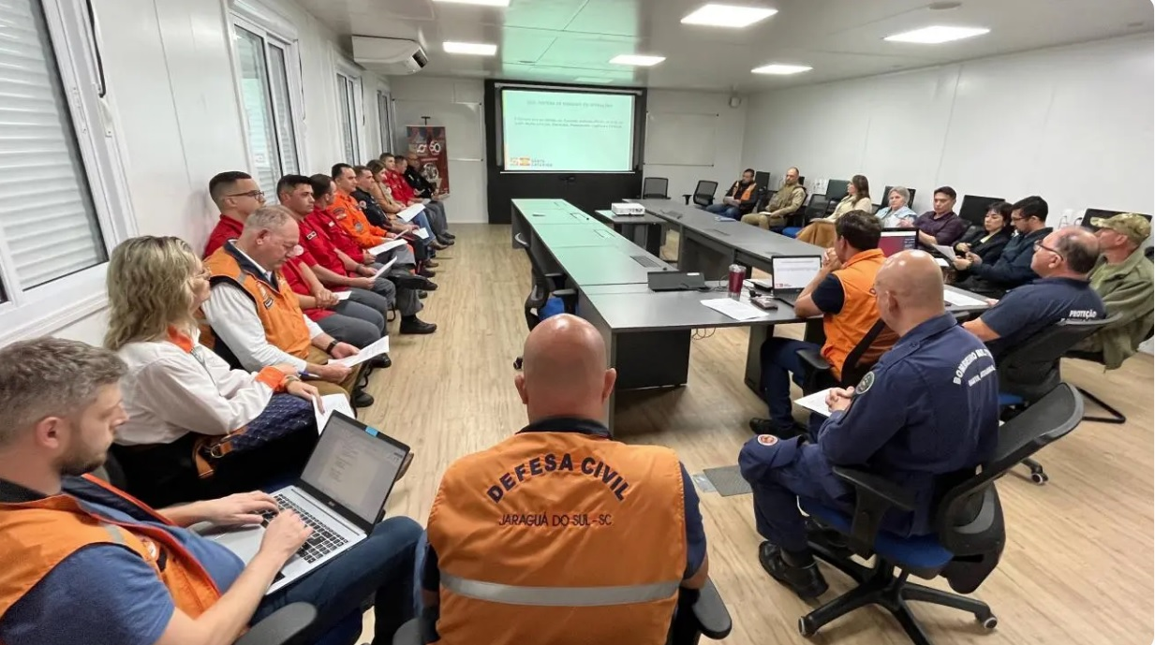

Iniciativa da Secretaria de Estado da Proteção e Defesa Civil, em conjunto com os Bombeiros Voluntários, terá a participação da Defesa Civil de Jaraguá do Sul
Jaraguá do Sul vai sediar neste sábado (1º/11), um Simulado de Múltiplas Vítimas promovido pela Secretaria de Estado da Proteção e Defesa Civil, em conjunto com os Bombeiros Voluntários do Município. A Prefeitura será parceira da ação. Integrantes da Defesa Civil e de Secretarias Municipais vão participar do exercício.
O objetivo – a exemplo do simulado que ocorreu em maio deste ano – é aperfeiçoar a integração, a comunicação e a capacidade de resposta dos órgãos e entidades envolvidas em um cenário de emergência complexo, com grande número de vítimas. Os Planos de Atendimento a Múltiplas Vítimas também serão testados, assim como os protocolos, fluxos de atendimento e estratégias de atuação.
A iniciativa reforça o compromisso com a prevenção, o preparo e a resposta rápida em cenários críticos. Para o diretor da Defesa Civil, Hideraldo Colle, o aprimoramento constante da rede de atendimento faz toda a diferença em situações críticas. “Esperamos que nunca aconteça, mas se ocorrer é preciso estar preparado.”
O simulado contará com a participação das Polícias Militar, Civil e Científica, Serviço de Atendimento Móvel de Urgência (Samu) – básico e avançado –, Corpo de Bombeiros Militar, além das Defesas Civis de Jaraguá do Sul, Massaranduba e Guaramirim. Na área da saúde, integram o exercício o Hospital São José, Hospital Santo Antônio, Hospital e Maternidade Jaraguá, Hospital João Schreiber e a Regional da Secretaria de Estado da Saúde, compondo uma ampla rede de apoio ao atendimento emergencial.

